Опытно-экспериментальная деятельность
«Корневые системы растений»
Цель: Создать экологический модуль «Корневы системы растений»
Задачи:
-изготовить макет срезов земли
-учить сажать корнеплоды в землю
-учить ухаживать за растениями (поливать, рыхлить)
-познакомить детей с разными видами корневой системы растений
-учить определять, какую корневую систему имеют посаженные растения
-учить наблюдать, делать выводы
Этапы работы
- Изготовление макета срезов земли в аквариуме
1слой-гравий (камни)
2 слой-песок
3 слой-глина
4слой-гумус (земля)
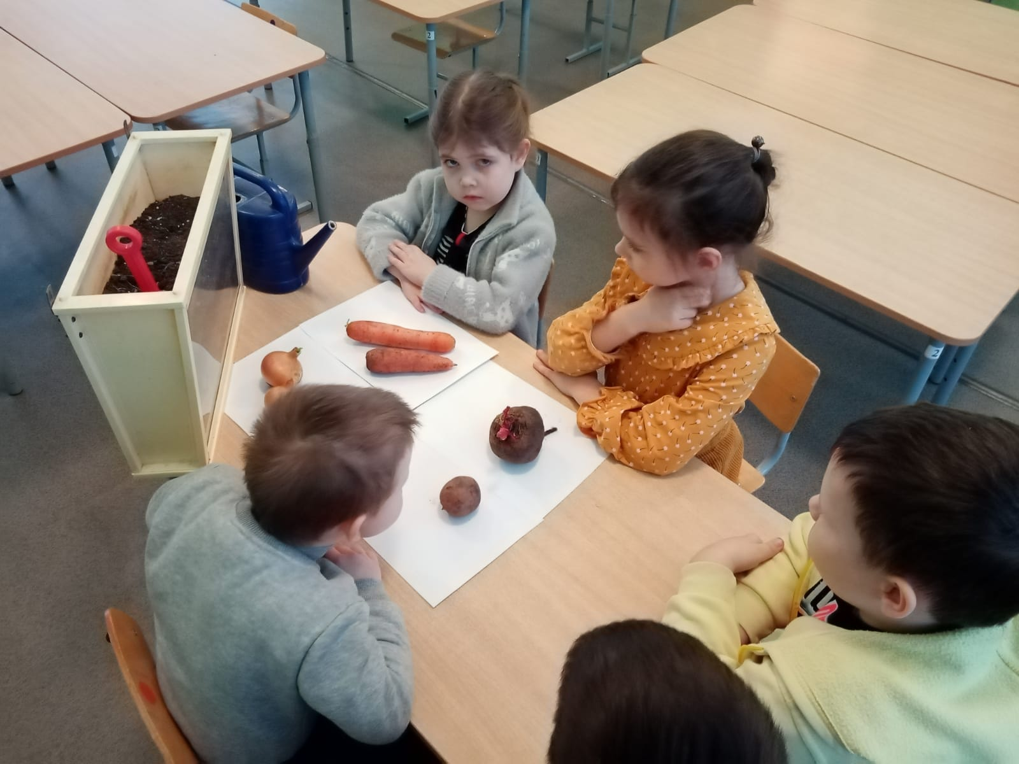
2 Посадка корнеплодов в землю (картофель, свекла, лук, морковь)
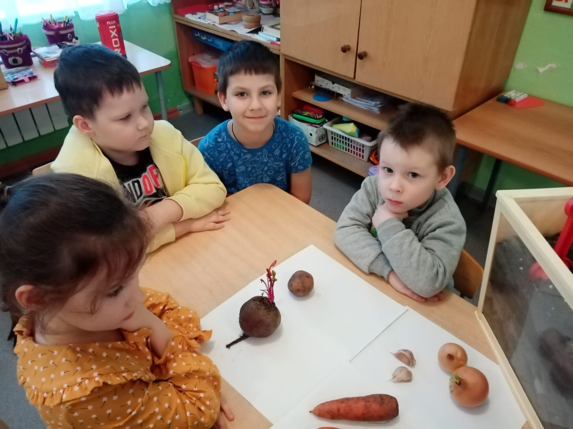
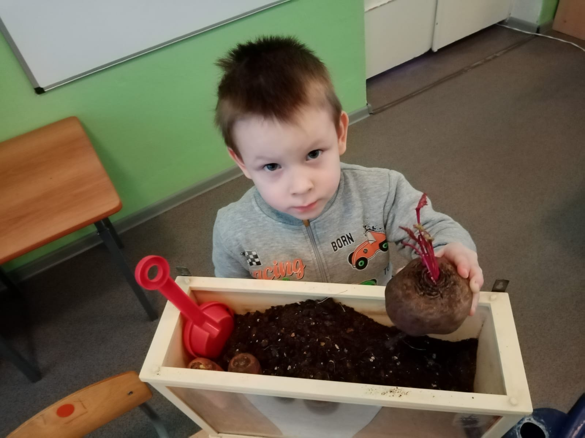
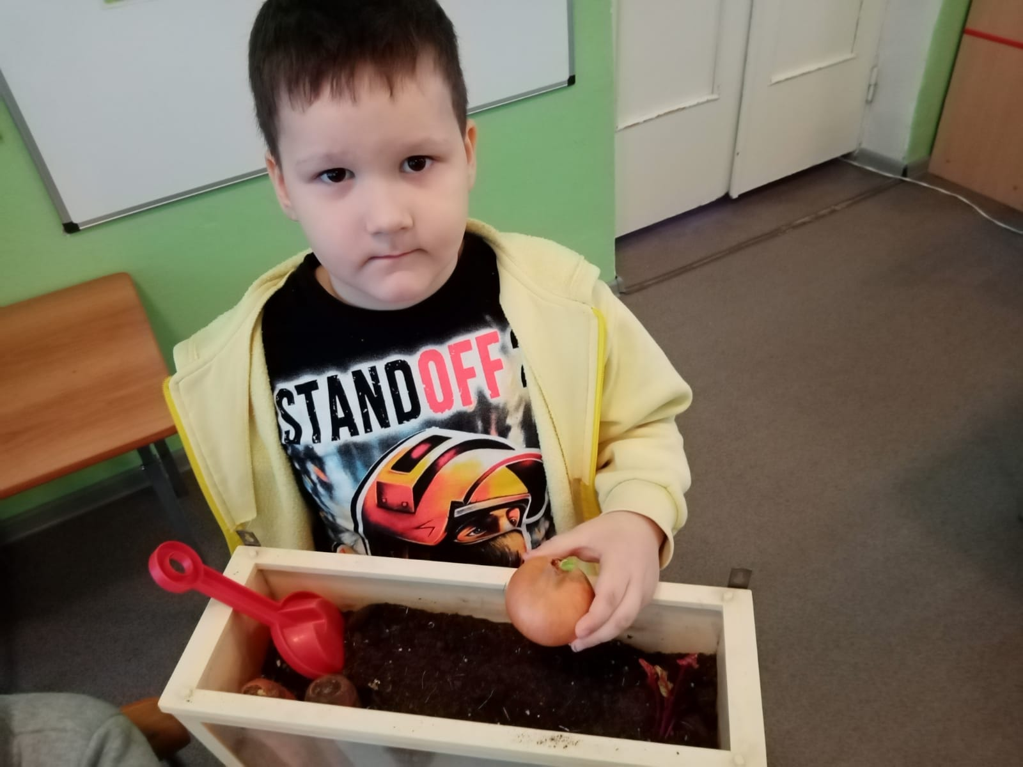
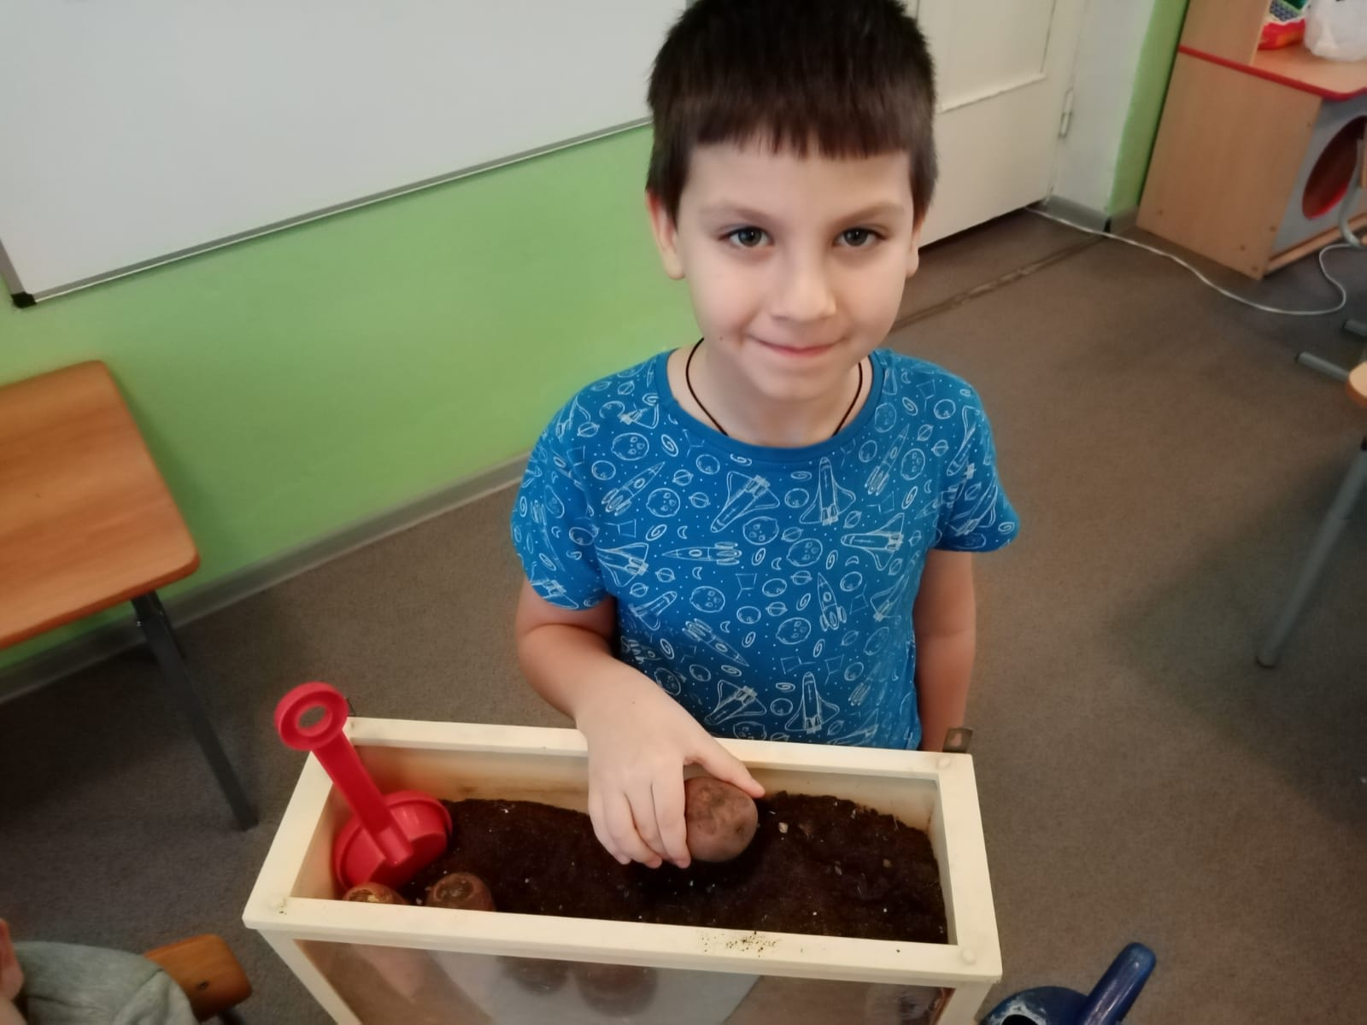

3.Уход за растениями. Полив.
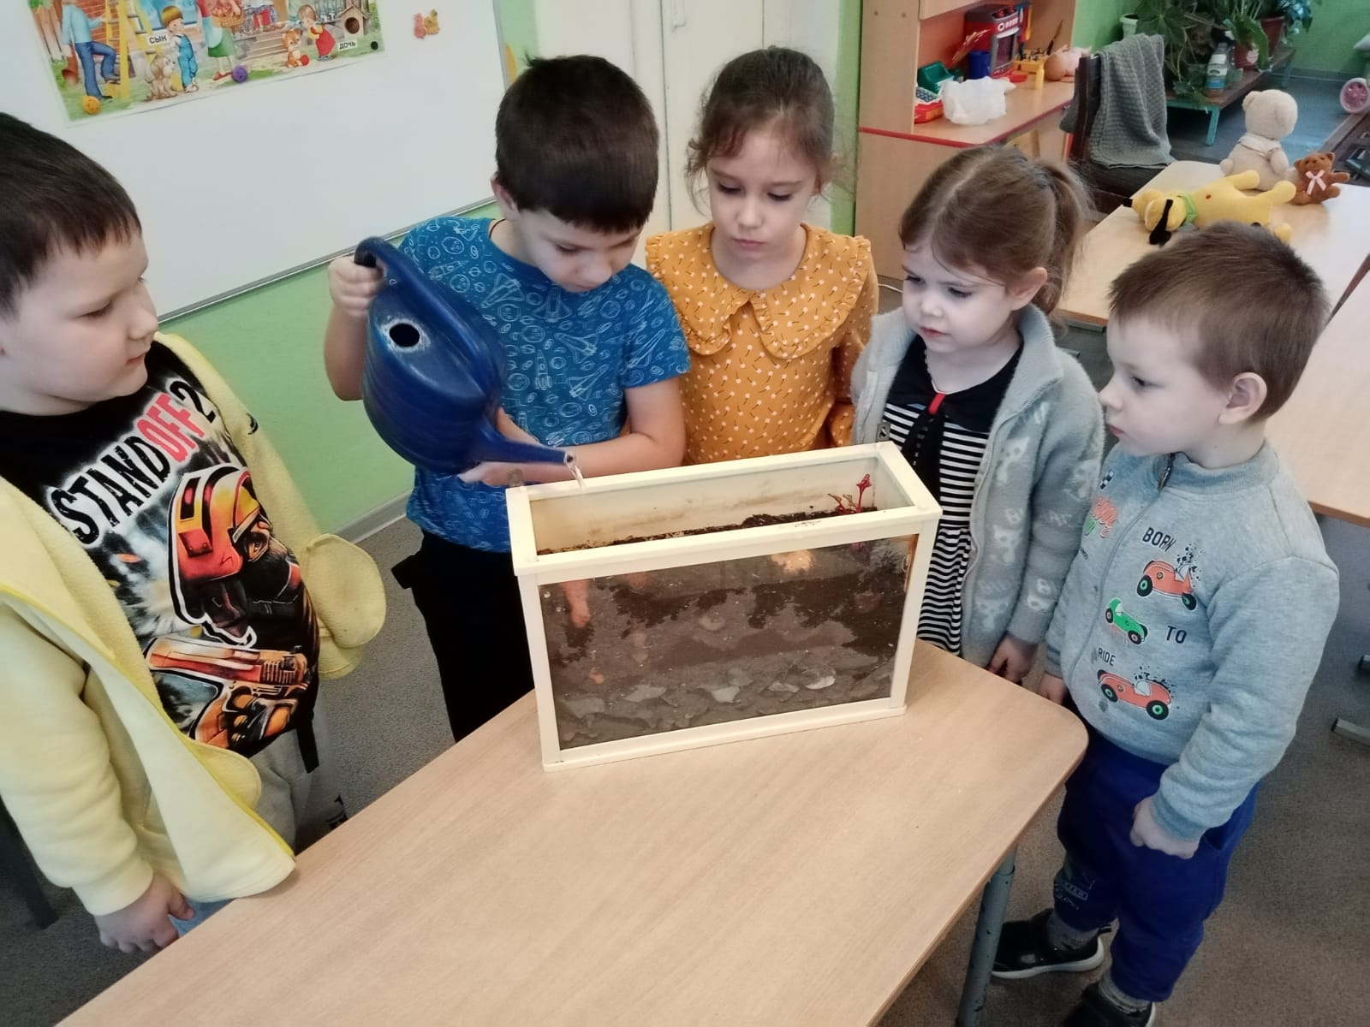
4.Наблюдение за ростом и развитием растений . Первые всходы.
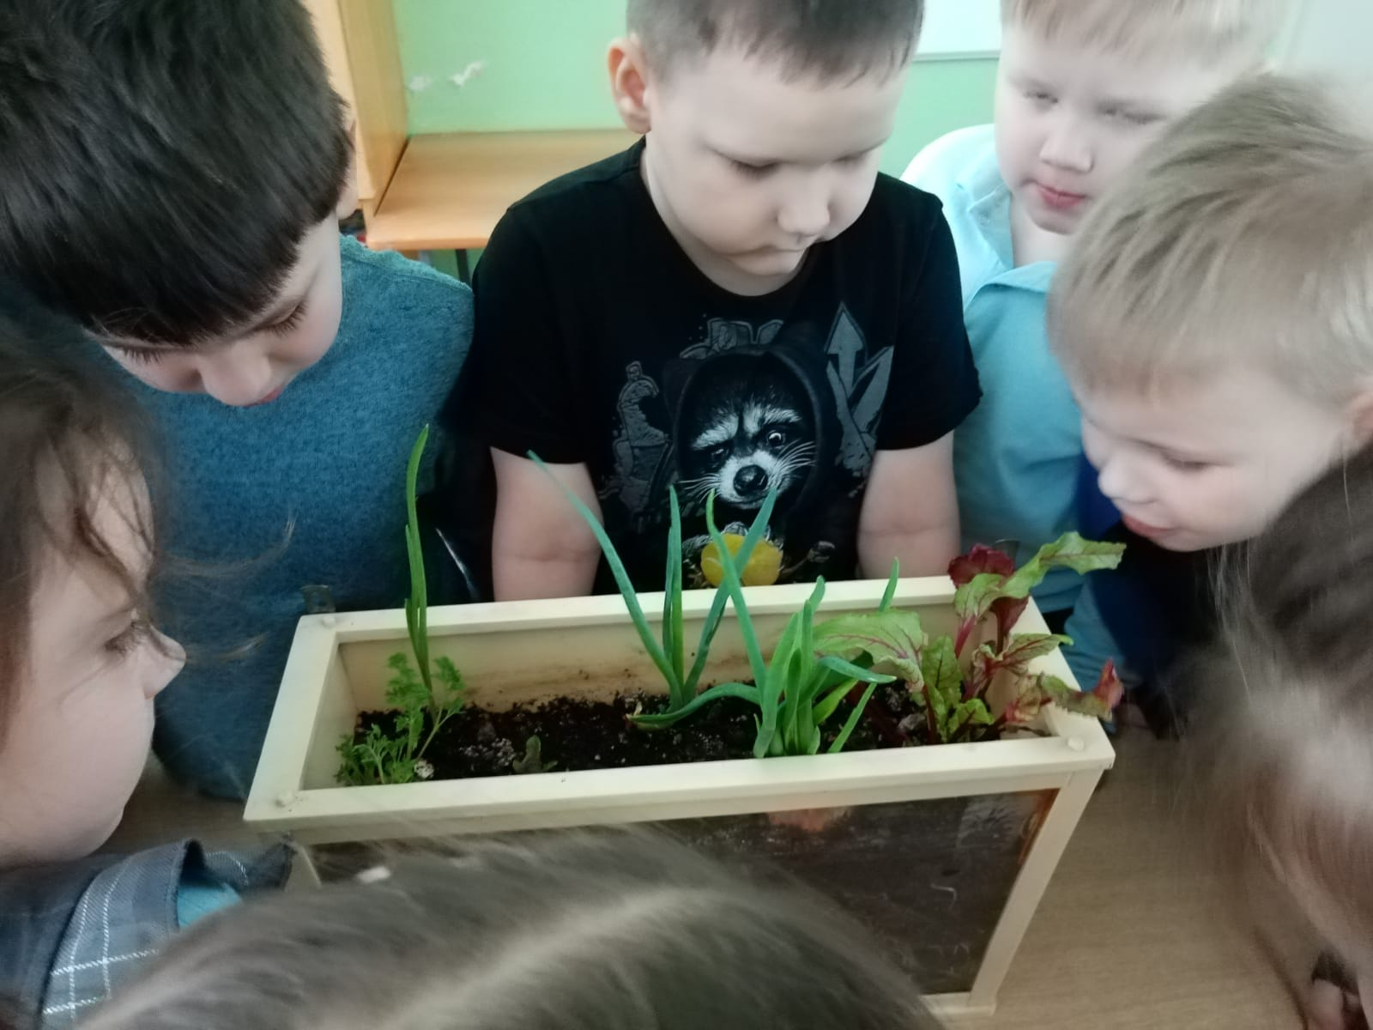

5.Полив, рыхление. Дальнейший уход за растениями.
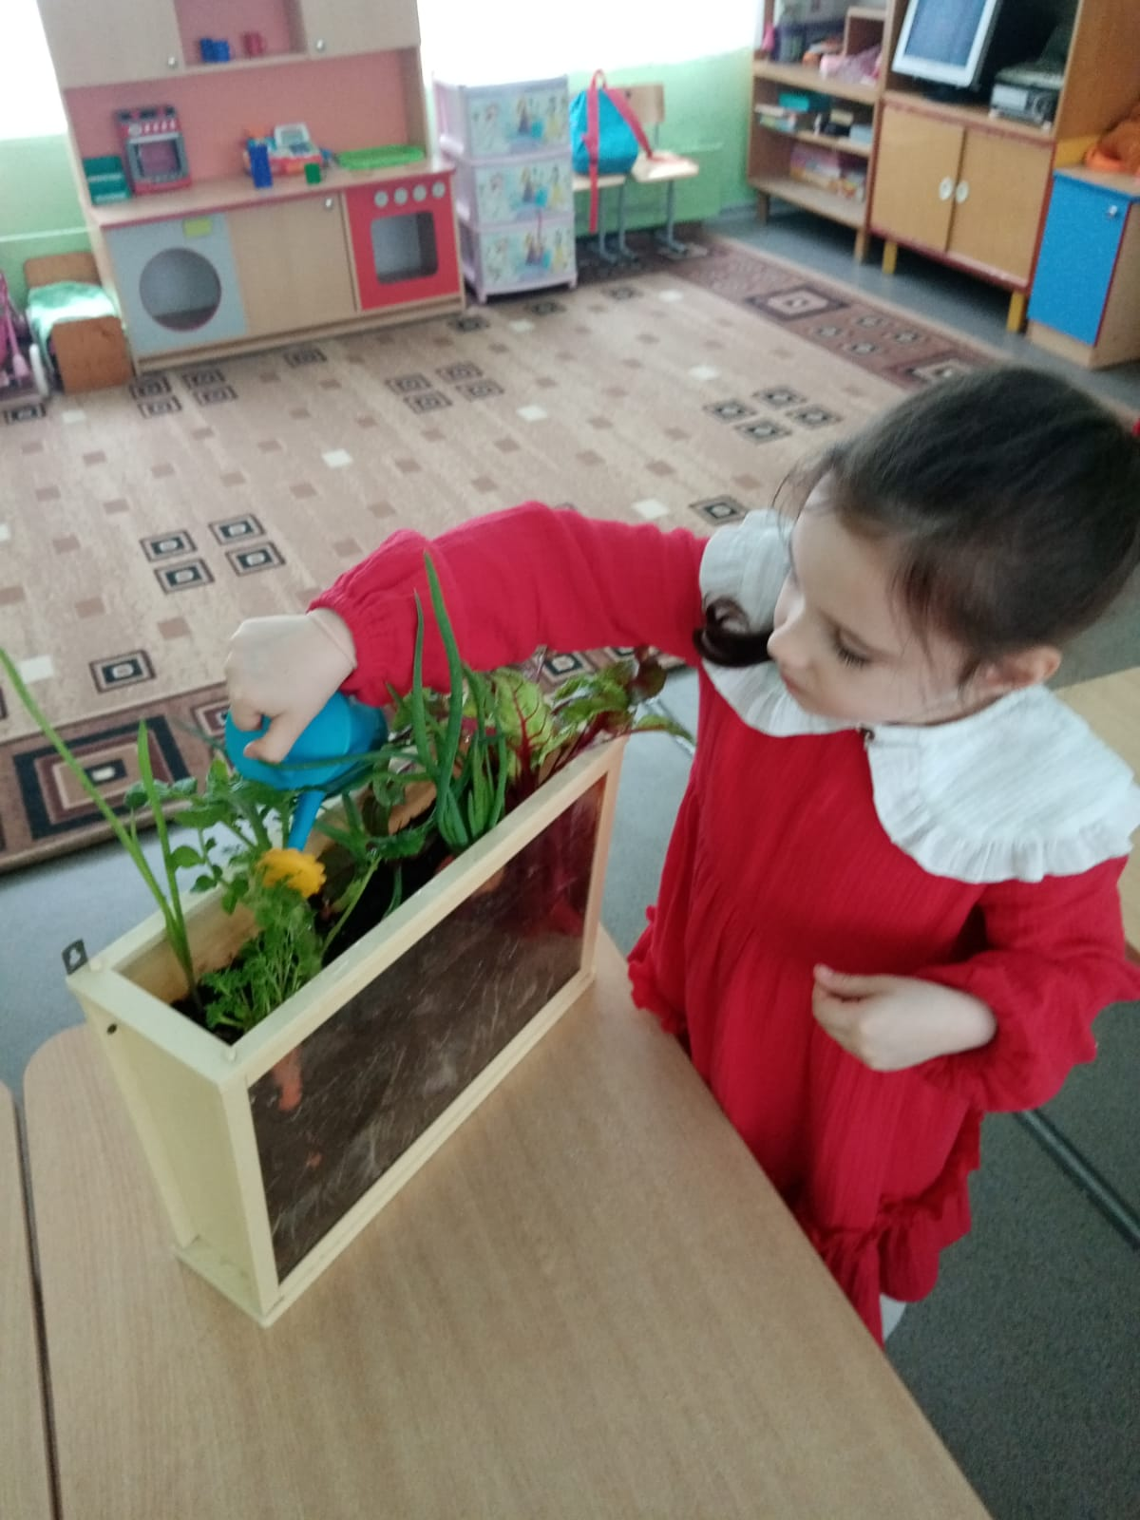
Первые выводы: Ребята вместе с воспитателями наблюдали, что у посаженных корнеплодов растут не только побеги, но и корни.
• Зачем нужны корни растению?
Корни всасывают влагу и полезные вещества из почвы и таким образов обеспечивают растение питанием. Чем больше в почве питательных веществ, необходимых растению, тем быстрее растёт растение.
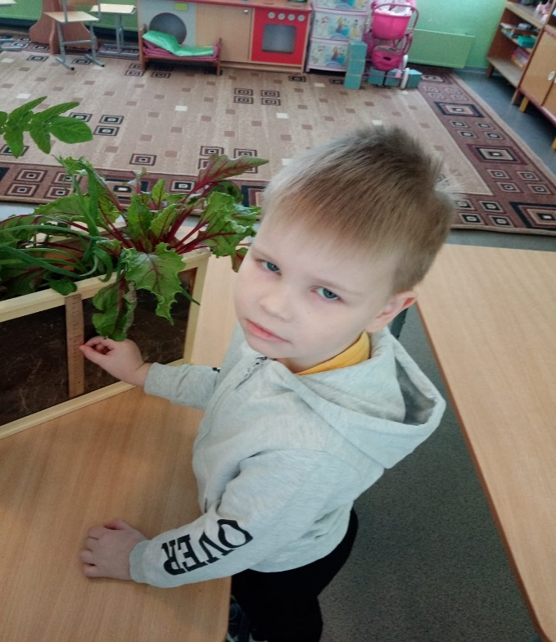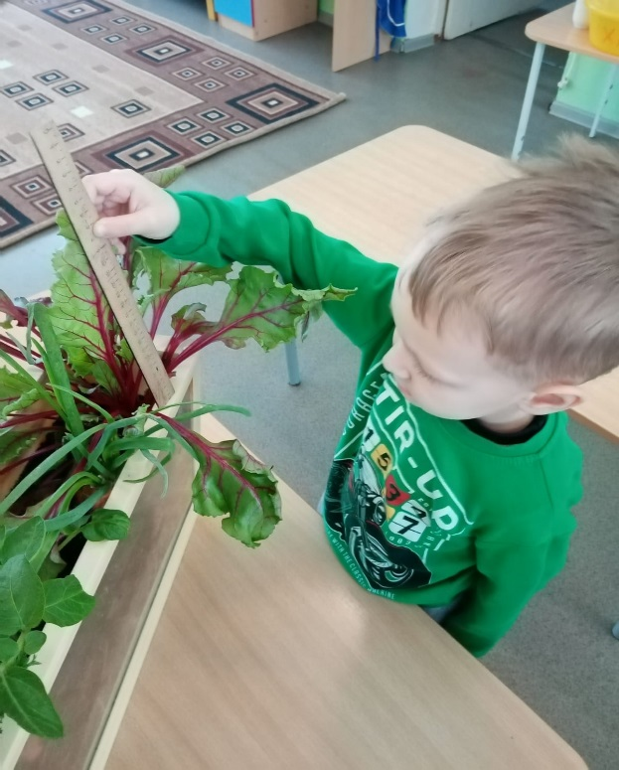
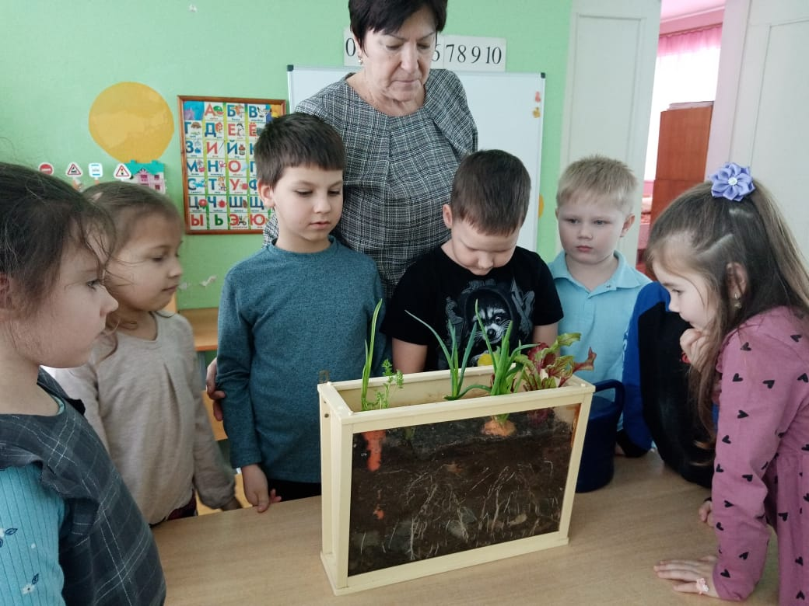

Вторые выводы: Корневая система у корнеплодов отличается.
Корневая система бывает стержневая и мочковатая.
У моркови и свеклы-корневая система стержневая.
У лука и картофеля-мочковатая.
